**Modelo AS-IS**

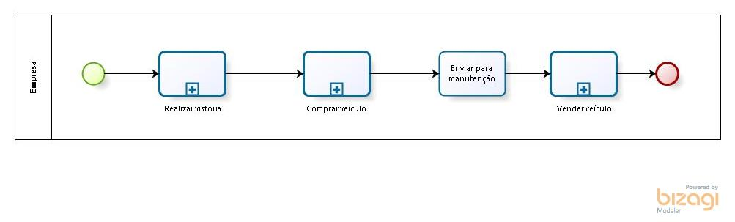Processos macro

Realizar vistoria

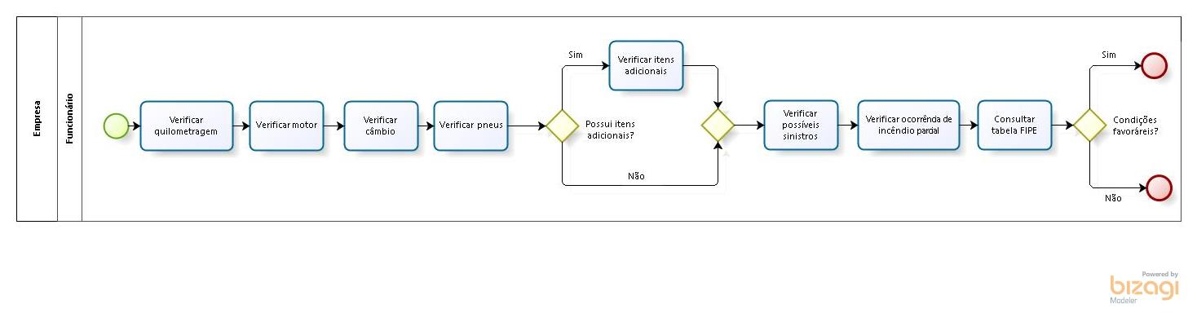

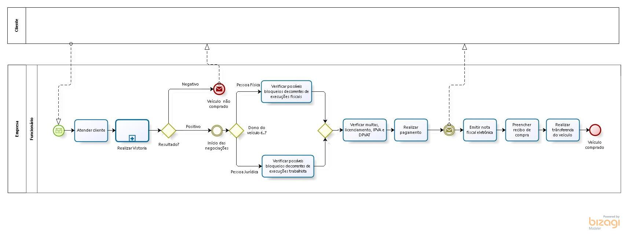Comprar veículo

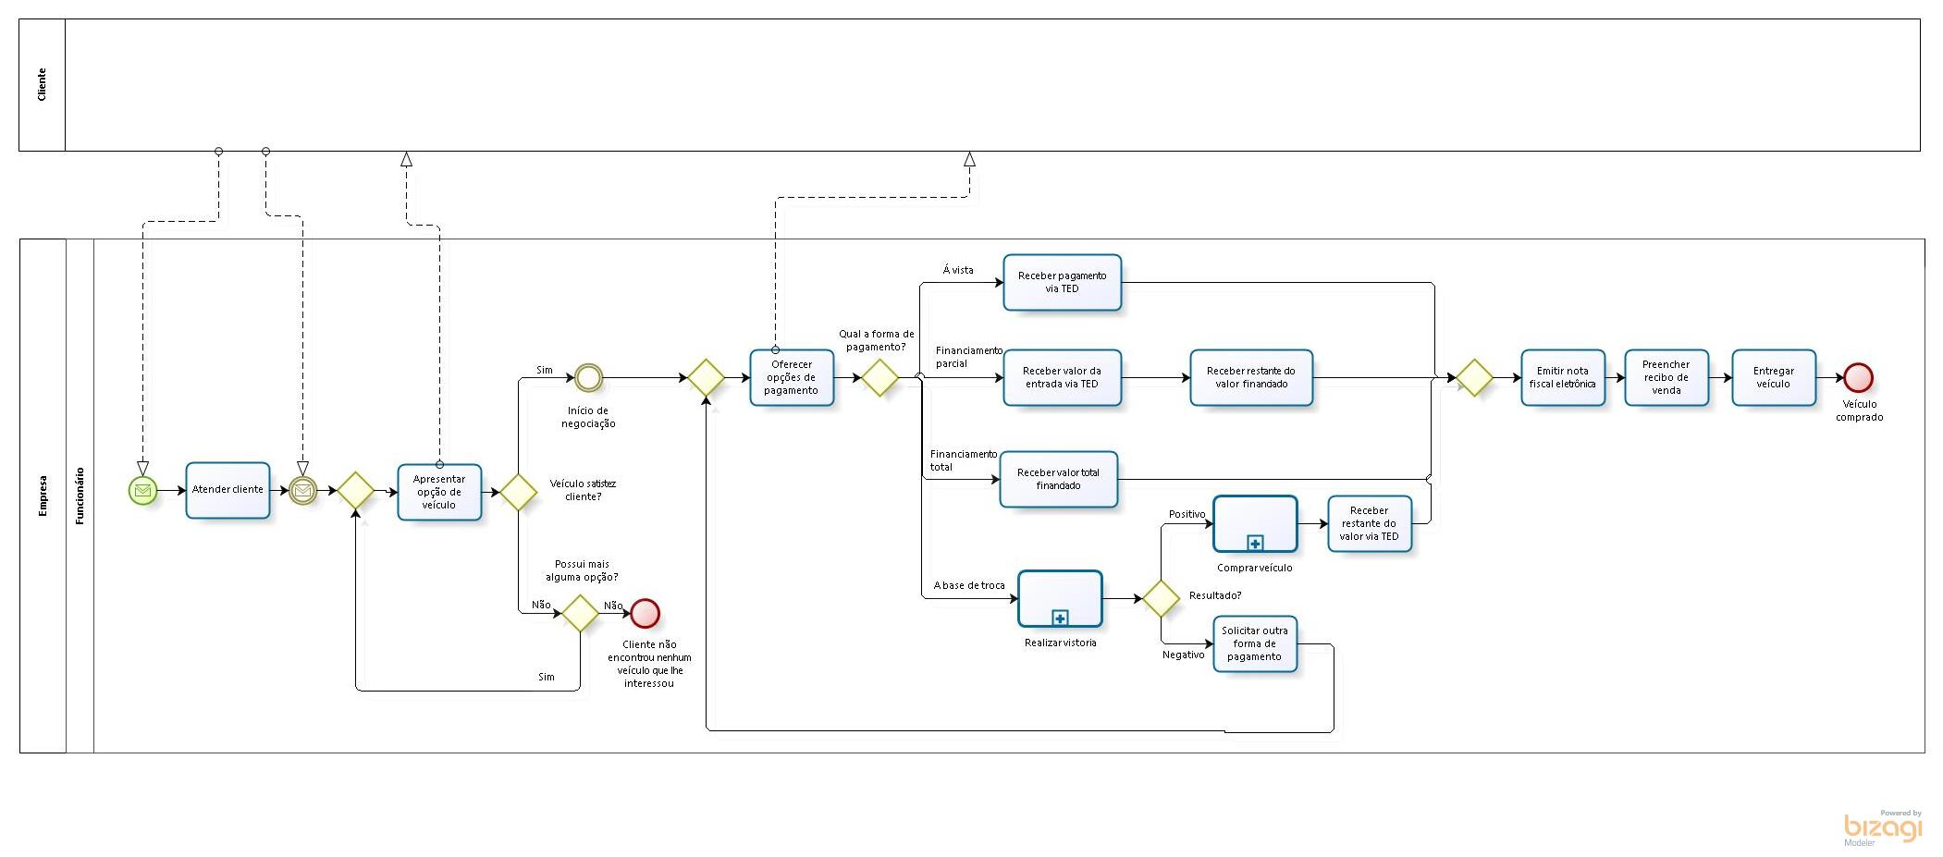Vender veículo